公共数学教学与研究中心试题册

保密★启用前

2019-2020 学年第一学期期末考试
《工科数学分析基础1》
A卷

考生注意事项

1.答题前，考生须在试题册指定位置上填写考生学号和考生姓名；在答题卡指定位置上填写考试科目、考生姓名和考生学号，并涂写考生学号信息。
2.第一、二、三题的答案必须涂写在答题卡相应题号的选项上，其它题的答案必须书写在答题卡指定位置的边框区域内。超出答题区域书写的答案无效：在草稿纸、试题册上答题无效。
3.填（书）写部分必须使用黑色字迹签字笔书写，字迹工整、笔迹清楚；涂写部分必须使用2B铅笔填涂。
4.考试结束，将答题卡和试题册按规定交回。

（以下信息考生必须认真填写）
考生学号
考生姓名

公共数学教学与研究中心试题册
一、选择题：每小题3分，共 24分，下列每题给出的三个选项中，只有一个选项是符合题目要求的，请将答案涂写在答题卡上.
1、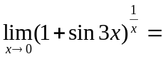（ ）.
A．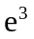． B．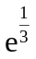． C．．
2、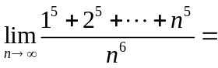（ ）.
A．． B．． C．．
3、设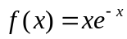，则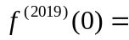（ ）.
A．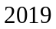． B．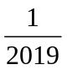． C．．
4、设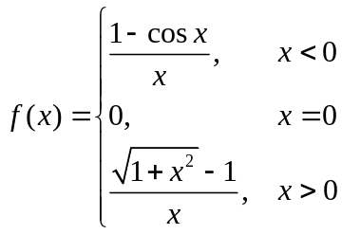，则在点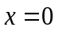处（ ）.
A． 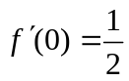． B． 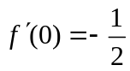． C．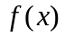不可导．
5、设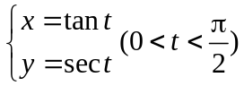，则 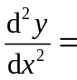（ ）.
A．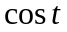． B．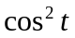． C．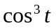．
6、定积分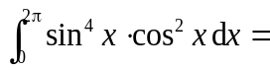（ ）.
A．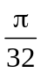． B．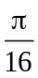． C．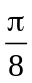．
7、以下三个反常积分中，发散的是（ ）.
A．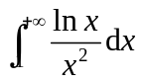． B．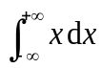． C．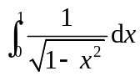．
8、方程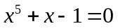，（ ）.
A．只有一个实根． B．只有三个实根． C．有五个实根．

二、选择题：每小题4分，共 16分，下列每题给出的三个选项中，只有一个选项是符合题目要求的，请将答案涂写在答题卡上.
1、函数f(x)满足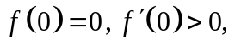则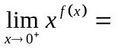（ ）.
A. 0. B. 1. C. 2. D. 不存在.
2、，则（ ）.
A. 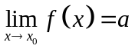. B. 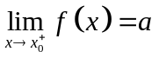.
C. 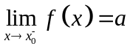. D. 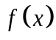在点处连续.
3、设存在常数L>0，使得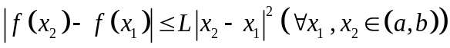，则（ ）.
A. 在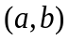内有间断点.
B. 在内连续，但有不可导点.
C. 在内可导，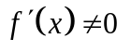.
D. 在内可导，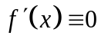.
4、以下四个函数中，在指定的区间上不一致连续的是（ ）.
A．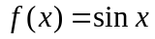在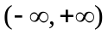上．
B．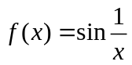在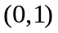上．
C．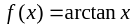在上．
D．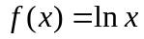在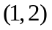上．

三、判断题（每小题2分，共10分）（正确的涂T，错误的涂F）
1、设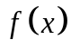可积，则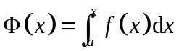必为的一个原函数. （ ）
2、设非负函数有连续的导数，由曲线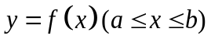绕轴旋转一周所形成的旋转曲面的面积微元为：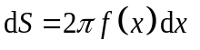. （ ）
3、设是以T为周期的可导函数，则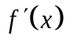仍以T为周期. （ ）
4、设时，与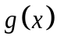分别是的阶与阶无穷小，，那么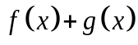是的阶无穷小. （ ）
5、设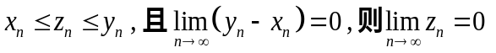. （ ）

四、（10分）求极限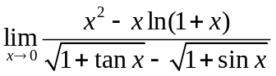.

五、（10分）求解微分方程初值问题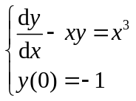．

六、（10分）设函数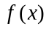在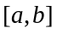连续，1、证明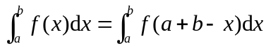；
2、求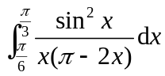 .

七、（10分）已知摆线：，常数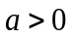.
求： 1、摆线的弧长； 2、摆线和轴围成图形的面积.

八、（10分）设函数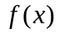在上二阶可导，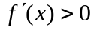，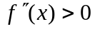，又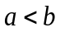
且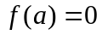，若曲线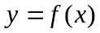在点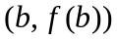处的切线与轴相交于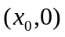点，证明

